Заказчик, контактное лицо
Количество пучков трубок по данному ОЛ
Диаметр/толщина стенок/материал импульсных трубок входящих в состав пучка | Трубка №1  Диаметр внешний | Трубка №2  Диаметр внешний | Трубка №3  Диаметр внешний | Трубка №4  Диаметр внешний
 | Толщина стенки | Толщина стенки | Толщина стенки | Толщина стенки
 | Материал | Материал | Материал | Материал
 | Макс. давление | Макс. давление | Макс. давление | Макс. давление
Обогрев  технологических  трубок | I I Без обогрева,  1 1 (только  теплоизоляция) | 1 1 Электрический обогрев | Обогрев теплоспутником  Диаметр внешний Толщина стенки Материал Макс. давление | | Наличие «обратки» внутри пучка
Данные о температурах эксплуатации, тех.  процессе и теплоносистеле*  *Если выбран обогрев теплоспутником | Указать максимальную рабочую температуру и наименование среды в технологических трубках: Рабочая:t °С Максимальная: t °С Среда:
При необходимости очистки/пропарки технологических трубок указать максимальную температуру и длительность цикла:
Рабочая: t °С
Время t ч.
 | Указать рабочую и максимальную температуру, наименование теплоносителя Рабочая: t °С Максимальная: t °С Среда:
 | Температура окружающего воздуха (внешнего воздействия) Максимальная: t °С Минимальная: t °С
Необходимая поддерживаемая температура среды в технологических трубках | t °С
По вопросам продаж и поддержки обращаться:
Астана +7(77172)727-132 Волгоград (844)278-03-48 Воронеж (473)204-51-73 Екатеринбург (343)384-55-89
Казань (843)206-01-48 Краснодар (861)203-40-90 Красноярск (391)204-63-61 Москва (495)268-04-70
Нижний Новгород (831)429-08-12 Новосибирск (383)227-86-73 Ростов-на-Дону (863)308-18-15
Самара (846)206-03-16 Санкт-Петербург (812)309-46-40 Саратов (845)249-38-78 Уфа (347)229-48-12
Россия, Казахстан и другие страны ТС доставка в любой город
Единый адрес для всех регионов: rrz@nt-rt.ru
ОПРОСНЫЙ ЛИСТ
НА ПРЕДИЗОЛИРОВАННЫЕ ИМПУЛЬСНЫЕ ЛИНИИ
Дополнительная  комплектация | I I Обжимной фитинг для подключения к процессу, шт.  1 I Указать: резьба подключения к процессу, внешняя/внутренняя  I I Обжимной фитинг для подключения к приборам, шт.  I 1 Указать: резьба подключения к процессу, внешняя/внутренняя  | I Термоусадочные заделки для герметизации концов пучка, шт.  | I Комплект для заделки (ввода в клеммную коробку) и оконцевания греющего кабеля, шт.  I I Термостат регулируемый для поддержания точной температуры внутри пучка (в комплект входит 1 1 ремкомплект оболочки для монтажа сенсора термостата под оболочку пучка), шт.  | I Ремкомплект оболочки на случай повреждения внешней изоляции, шт.  I I Герметизирующий термоусаживаемый фитинг для заведения пучка трубок в шкаф (указать толщину стенки шкафа - мм ), шт.  | I Специальный станок для изгибания пучка трубок, шт.  | I Специальный станок для сгибания трубок и установки центральной линии, шт.
Вид поставки трубного пучка | I I Полностью собранный и подготовленный к монтажу в соответствии с заполненной  I I схемой, см. ниже (одеты и усажены концевые заделки, произведена сборка греющего  кабеля и холодным концом, не смонтированы только фитинги подключения.  Указать длины согласно чертежу:  A = мм C = мм B = мм D = мм
Вид поставки трубного пучка | I I Поставляется отрезками определенных длин без предварительной заделки I 1 Указать количество и длины отрезков:
Вид поставки трубного пучка | | | Поставка пучка трубок в бухтах без предварительной резки и подготовки Указать требуемую длину пучка:
Питающий кабель,
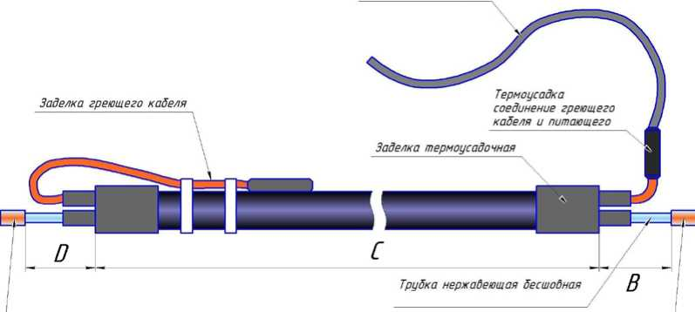
¹ Фитинг обжимной Фитинг обжимной ¹

По вопросам продаж и поддержки обращаться:
Астана +7(77172)727-132 Волгоград (844)278-03-48 Воронеж (473)204-51-73 Екатеринбург (343)384-55-89
Казань (843)206-01-48 Краснодар (861)203-40-90 Красноярск (391)204-63-61 Москва (495)268-04-70
Нижний Новгород (831)429-08-12 Новосибирск (383)227-86-73 Ростов-на-Дону (863)308-18-15
Самара (846)206-03-16 Санкт-Петербург (812)309-46-40 Саратов (845)249-38-78 Уфа (347)229-48-12
Россия, Казахстан и другие страны ТС доставка в любой город
Единый адрес для всех регионов: rrz@nt-rt.ru

